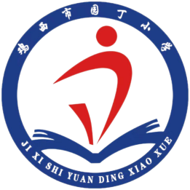


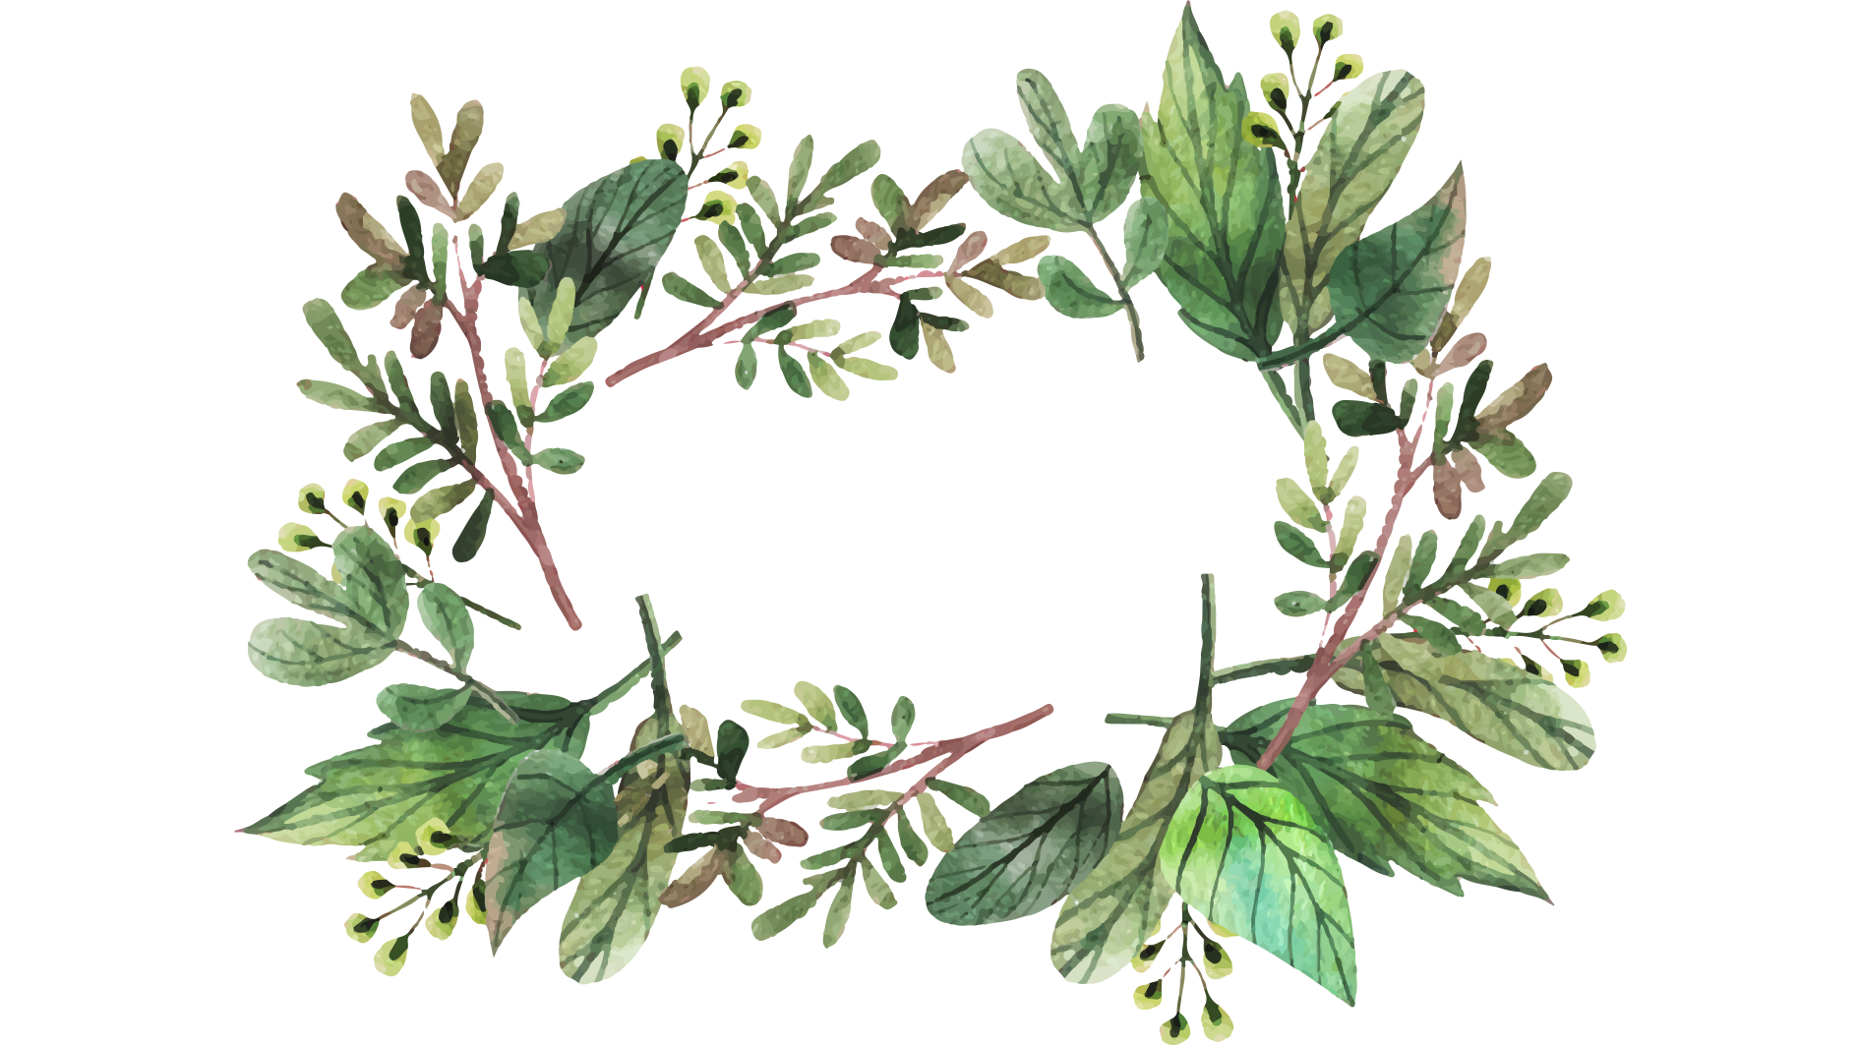
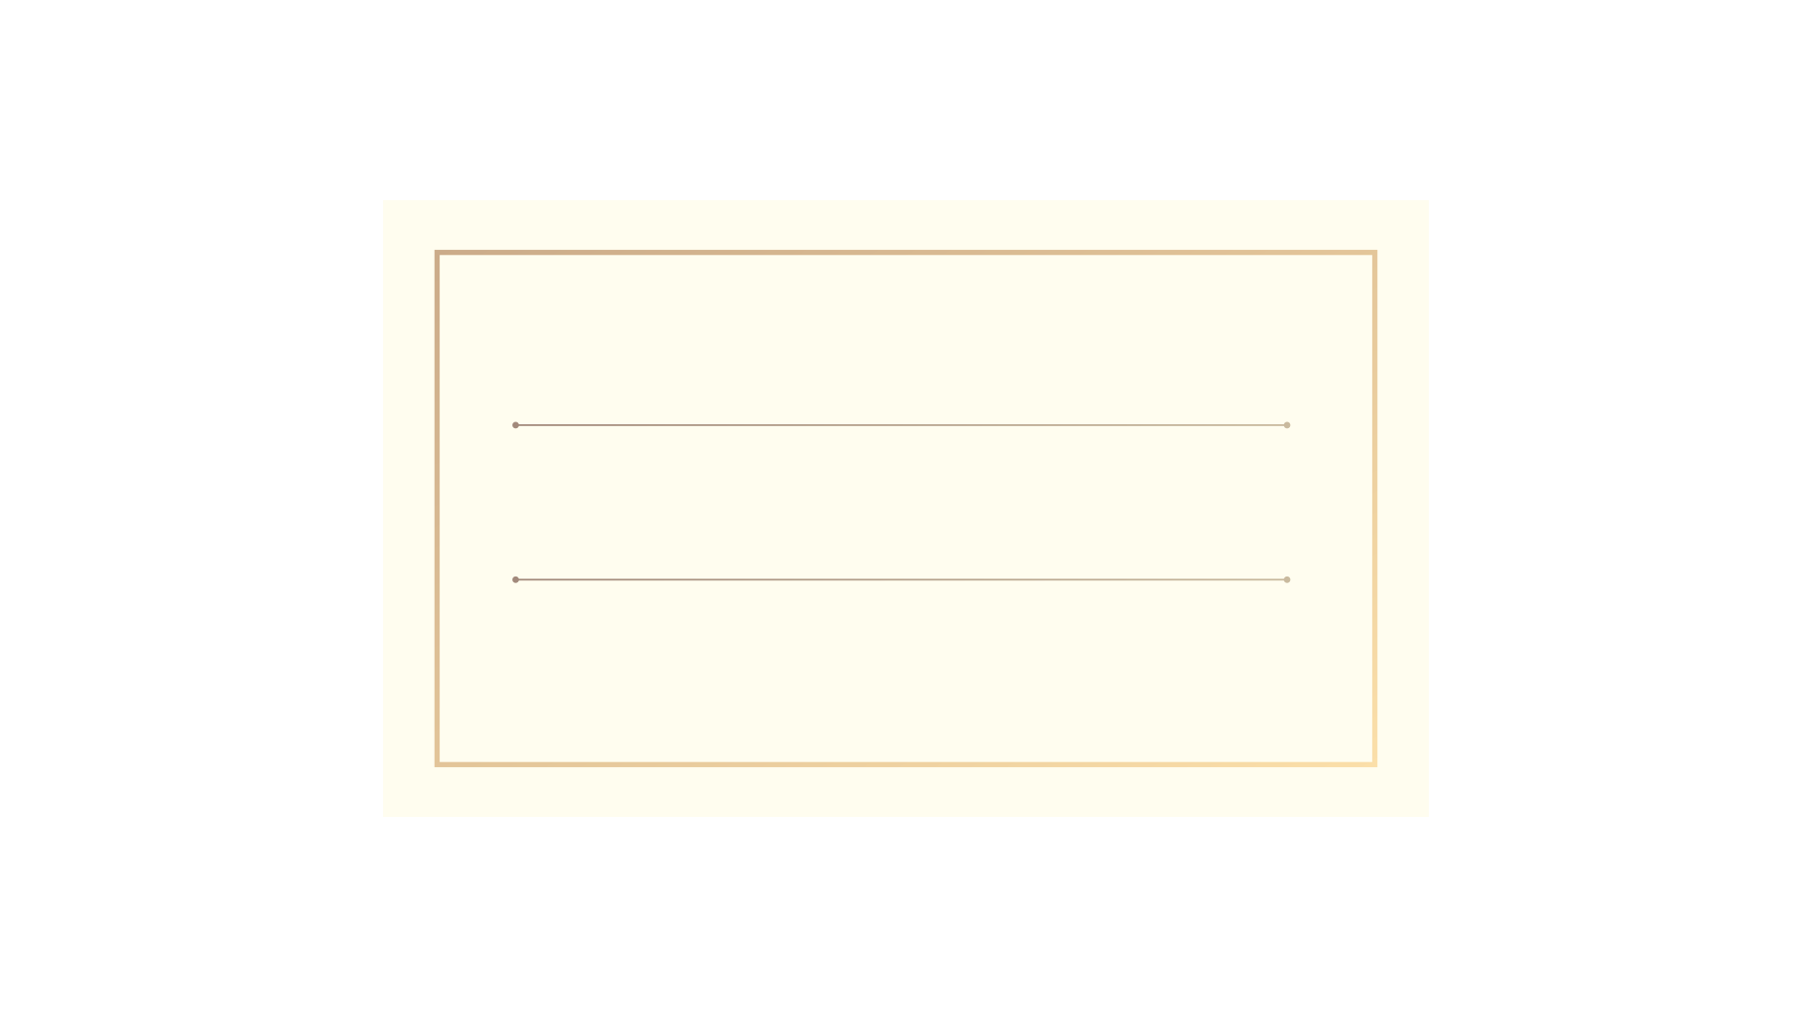


小学语文部编版四年级上册
字内容均可编辑

语文作业集

鸡西市园丁小学

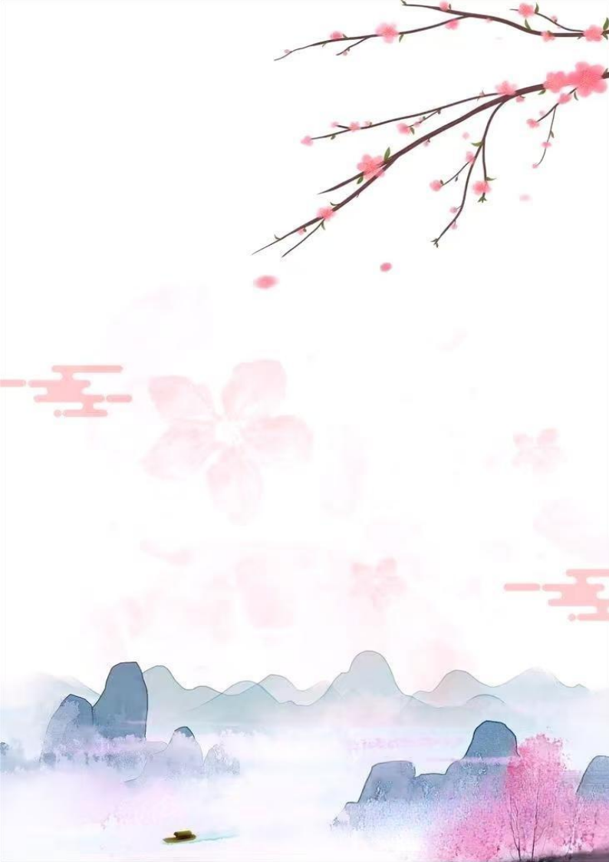

语文四年级上册第四单元
作业设计

鸡西市园丁小学 刘慧杰

盘古开天地（第一课时）
作业  层次 | 作业内容 | 作业分析与设计意图 | 时 长
基础作业 | 初读突破字词  - 扫码听朗读，第一遍画出不认识的字，第二遍标出下列词语。混沌 巍峨 劈开 滋润 四肢 血液  - 2. 给下列加点字注音。混沌（ ） 巍峨（ ） 劈开（ ） 血液（ ）  - 3. 查字典填空。（1）“劈” 字，用音序查字法，先查音序___，再查音节___，它的含义：①用刀斧砍开；②分裂。在 “劈开混沌” 中，应选第___种解释。（2）“滋” 字，用部首查字法，应查___部，它的含义：①生出；②润泽。在 “滋润万物” 中，应选第___种解释。  - 解释下列字词。  混沌：  巍峨：  滋润： | 让学生通过多次朗读熟悉课文内容，初步感知文字，圈出生字为后续学习做准备，培养自主阅读能力。巩固生字的读音和理解，通过查字典加深对生字含义的掌握，为课堂学习生字环节铺垫。 | 10分钟
提升 作业 | 再读体会感悟  5.（1）课文讲述了___在___中醒来，劈开混沌，最终___化为世间万物的故事。  - 根据文中 “盘古倒下以后，他的身体发生了巨大的变化”，列举 3 处身体变化：①___ ②___ ③___（二）查阅资料  6. 盘古是中国古代___神话中的创世神，这类神话主要讲述___的起源。搜集 1 个其他创世神话的名称：___。 | 引导学生关注课文主要情节和关键信息，锻炼提取信息和概括能力，激发对神话故事的兴趣。落实《义务教育语文课程标准（2022 年版）》中查找资料的要求，培养学生信息素养，拓宽神话文化视野。息素养的基本要求，让学生能够在需要时自主获取相关信息。 | 10分钟

盘古开天地（第二课时）
作业  层次 | 作业内容 | 作业分析与设计意图 | 时 长
基础  作业 | - 读拼音，写词语。  - 给加点的字选择正确的读音。  - 混沌（hùn hún）初开，宇宙一片朦胧。  - 巍峨（é ó）的泰山矗立在齐鲁大地上。  - 血液（xuè xiě）在身体里奔腾不息。二、辨字组词。  劈（ ） 滋（ ） 肢（ ）壁（ ）  磁（ ） 枝（ ） | 将要求掌握的生字新词融入语境，既检测学生的书写情况，又训练字词的运用能力，帮助学生区分形近字，夯实基础。 | 10分钟
提升  作业 | - 先解释加点字的意思，再写出下面句子的意思。  - 天地混沌如鸡子，盘古生其中。  混沌： 生：  - 盘古日长一丈，天地日厚一丈。  日： 厚：  - 四肢皆为五岳，血液化为江河。  皆： 化： | 促使学生深入理解文言语句的含义，培养从文中提取关键信息、翻译简单文言句子的能力，为课堂分析盘古的神奇之处做准备。 | 20分钟

22 精卫填海（第一课时）
作业  层次 | 作业内容 | 作业分析与设计意图 | 时 长
基础作业 | 初读突破字词  - 扫码听朗读，第一遍画出不认识的字，第二遍标出下列词语。炎帝 少女 溺亡 衔石 堙海 精卫  - 正确朗读词语，并借助工具书或联系上下文理解下列词语，完成填空。炎帝 溺亡 衔石 堙海 往复 不息上面的词语中，指 “淹没而死” 的是___；指 “用嘴含着” 的是___；指 “填塞大海” 的是___。  3. 书写下列生字，做到正确、美观。帝 曰 溺 衔 堙 谓 | 让学生通过多次朗读熟悉课文内容，初步感知文字，圈出生字为后续学习做准备，培养自主阅读能力。巩固生字的读音和理解，通过组词、填空加深对生字含义的掌握，规范书写生字。 | 10分钟
提升  作业 | - 搜集精卫的相关资料，简要记录：  - 我把读书的疑惑记录下来： | 引导学生初步学习搜集资料的方法，结合资料初步感知神话人物背景，同时鼓励学生提出疑问，培养质疑能力和探究意识。 | 20分钟

22 精卫填海（第二课时）
作业  层次 | 作业内容 | 作业分析与设计意图 | 时 长
基础  作业 | - 根据课文内容梳理主要情节。（填序号）  ①衔石堙海  ②溺亡化鸟  ③少女出海课文按照（ ）—（ ）—（ ）的顺序进行描写，重点描写的是（ ）这部分内容。  - 默读课文，勾画描写精卫行为的句子，小组内展开讨论，提取关键词：。  3. 纵观全文，精卫给你留下了怎样的印象？__________________________________________________ | 关注本单元语文要素，引导学生梳理故事情节，提取关键信息，概括人物形象，培养概括能力和初步的分析能力。 | 10分钟
提升  作业 | - 读拼音，写汉字。  - 炎帝之少 nǚ（ ），名曰女娃，游于东海，nì（ ）而不返。  - 精卫常 xián（ ）西山之木石，以 yīn（ ）于东海。3. 她往复不 xī（ ）的行为，彰显了执着的精神。  - 选择正确的汉字填空。  曰 日 衔 街 堙 阴  （ ）月如梭 古人云（ ） （ ）道两旁  （ ）石填海 天（ ）沉沉 （ ）没海底  - 把下列词语补充完整，再选词填空。  （ ）（ ）不息 执（ ）不（ ） 往（ ）复（ ） 矢（ ）不（ ）1. 精卫鸟（ ）地衔石填海，从未放弃。 | “读句子，看拼音，写词语”指向“基础性学习任务群”，通过看拼音写词语，不但可以检查学生字词的积累，同时考察了学生能否规范美观地书写，又增加了趣味性。 | 20分钟

23 普罗米修斯
作业  层次 | 作业内容 | 作业分析与设计意图 | 时 长
基础  作业 | - 初读突破字词  - 扫码听朗读，第一遍画出不认识的字，第二遍标出下列词语。惩罚 饶恕 锁链 火焰 押送 造福  - 在字的正确读音下面画上 “ ”。惩罚（chéng chěng） 饶恕（shù sù） 锁链（liàn lián）火焰（yàn yán） 押送（yā yà） 普罗米修斯（sī sǐ）  - 给加点字选择正确的解释。  - 处罚 B. 宽恕，原谅 C. 坚固的链子 D. 给予，造  - 普罗米修斯为人类造福（ ），遭到宙斯的惩罚（ ）。  2. 宙斯不饶恕（ ）他，用锁链（ ）把他锁在高加索山上。。 | 让学生通过多次朗读熟悉课文内容，初步感知文字，圈出生字为后续学习做准备，培养自主阅读能力。巩固生字的读音和理解，通过选择解释加深对生字含义的掌握，为课堂学习铺垫。 | 10分钟
提升  作业 | 一、根据课文内容填空。  - 《普罗米修斯》一文讲述了普罗米修斯为___，盗取___送给人类，遭到___残酷惩罚的故事。  - 课文以生动的情节，展现了普罗米修斯___的品质。  - 合作完成活动卡，总结提升  - 出示学习任务卡，小组活动。  - 默读课文，找到表示普罗米修斯遭遇的语句。  - 小组内互相交流，讨论普罗米修斯面对惩罚的表现。  2. 全班交流，在明确内容的基础上，深刻体会普罗米修斯的性格特点。 | 引导学生关注课文主要情节和人物表现，锻炼提取信息和合作探究能力，激发对英雄人物的敬佩之情，考察学生对课文主要内容的掌握程度。 | 20分钟

习作
作业  层次 | 作业内容 | 作业分析与  设计意图 | 时 长
基础作业 | （1）你读过哪些神话故事？最喜欢哪个神奇的情节？同学之间说一说。难度★  示例：盘古开天、精卫填海、嫦娥奔月、哪吒闹海  - 选一个你想创编的神话故事，填写构思卡。难度★★  故事名称：主人公：神奇元素：（如魔法、神兽、超能力）  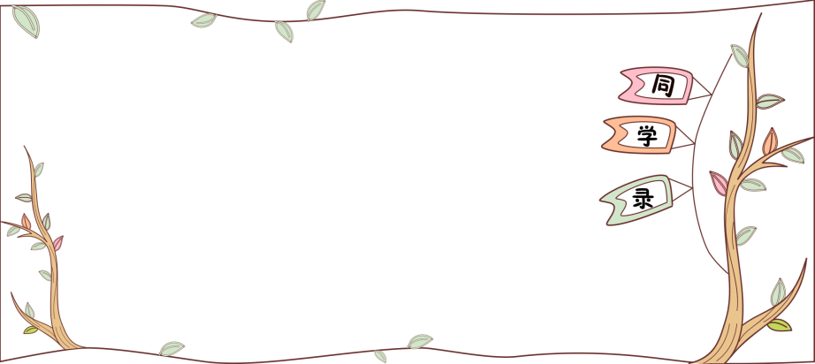  起因  经过  结果 | 契合《义务教育语文课程标准（2022 年版）》强调的写作源于积累与想象的理念，通过交流激活素材储备，借助构思卡梳理叙事逻辑，为写作搭建支架，培养选材和立意能力。 | 10分钟
提升  作业 | 根据你的构思，按照一定的顺序将神话故事的起因、经过、结果写清楚，突出 “神奇” 的特点。完成作文初稿。难度★★★  要求：  - 语句通顺，用词准确；  - 写出主人公的性格特点；  3. 至少包含 2 处神奇的场景描写。   | 以《义务教育语文课程标准（2022 年版）》对学生写作实践的要求为导向，促使学生将构思转化为文字，在写作中运用神话故事的表达特点，提升想象能力和文字组织能力，实现从素材积累到作品生成的跨越。 | 20分钟

语文园地四
作业  层次 | 作业内容 | 作业分析与设计意图 | 时 长
基础  作业 | - 认读书 98 页双横线的生字，并口头组词。  - 抄写下列词语，注意加点的字不要写错。混沌 巍峨 惩罚 饶恕 窟窿 冶炼 拯救 惊慌 安居乐业我还能写出几个描写神话场景或人物的词语。  3. 运用简要复述方法，选择本单元一篇课文进行复述。能力强的同学可以选一篇课外神话故事进行简要复述。 | 让学生巩固生字积累，感知神话类词语的特点，丰富词汇储备。总结简要复述方法后，让学生学以致用，兼顾不同层次学生的能力，鼓励拓展阅读。
提升  作业 | - 用 “ ” 画出下列词语中错误的生字，并按顺序改写在下面的横线上。  - 混吨 巍俄  - 惩法 饶怒  - 窟隆 治炼  D. 安局乐业 惊荒失措  - 把词语补写完整，并完成练习。  神（ ）广大 （ ）天动地 执（ ）不（ ） （ ）心（ ）血  精（ ）填海 开（ ）辟地 炼石（ ）天 （ ）世救人  1.这个神话故事的主人公（ ），为民造福，深受人们爱戴。  2. 描写神话人物品质的四字词语还有：、。  三、抓住主要意思，把句子写简短些。  例：女娲冒着生命危险，历经千辛万苦，终于炼出五色石补好了天空。  女娲炼石补好天空。  1. 普罗米修斯盗取天火送给人类，遭到宙斯残酷的惩罚，却始终没有屈服。  2. 精卫鸟日复一日、年复一年地衔着西山的木石，填塞波涛汹涌的东海。  - _________________________________________________ | 以改错、填空形式考察词语掌握情况，积累神话相关的四字词语并学会运用。通过长话短说练习，引导学生提取主要信息，体会详略表达的不同效果，提升概括能力。 | 20分钟
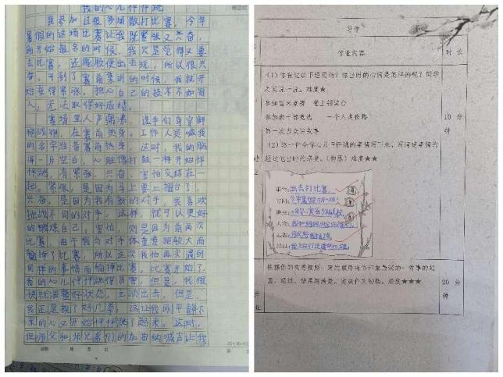
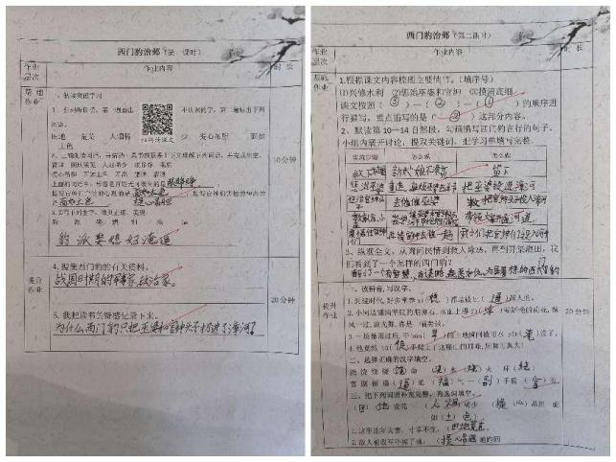
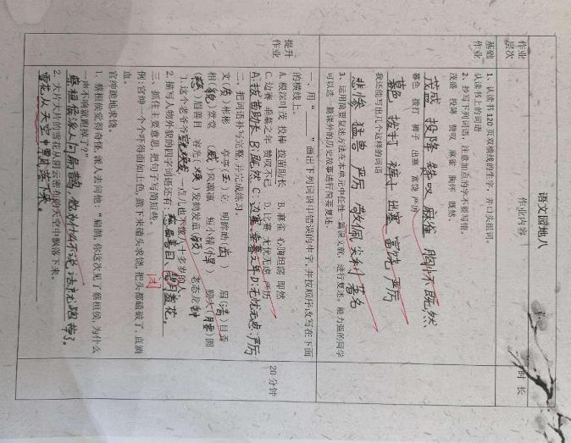
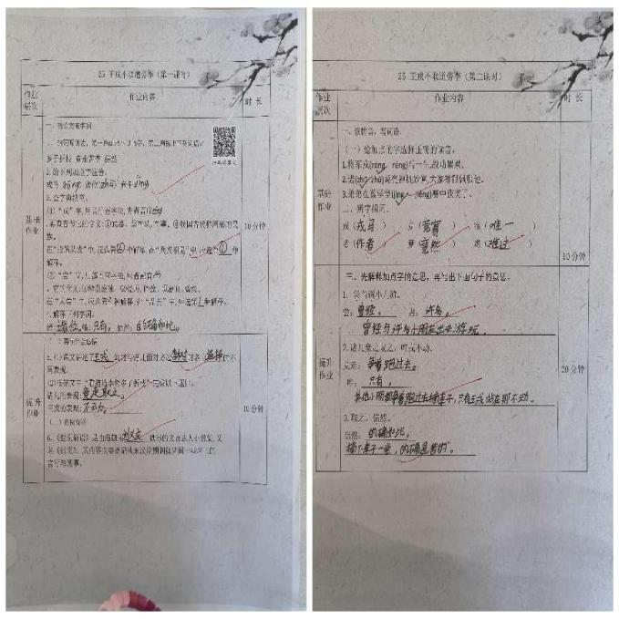
作业评价标准
评价项目 | 评价标准 | 自评 | 同学评 | 师评
答案规范 | 1.客观题回答正确。  2.主观题能做到言之有理，接近示范答案。
语言优美 | 能做到活学活用，恰当的使用好词好句与修辞手法。
字迹工整 | 字迹整洁，没有错别字，正确运用标点符号。
时间合理 | 能在规定时间内高效的完成作业。
动静结合 | 能同时使用动态描写及静态描写。

作业反馈及改进措施
1.作业反馈
在布置的作业中，随机抽查二十名学生，对其进行检测，以下是他们的作业反馈情况。

课题 | 准确率以及案例
盘古开天地 | 本课基础作业与提升作业一共抽查二十名学生  基础作业准确率98%  提升作业准确率92 %
精卫填海 | 本课基础作业与提升作业一共抽查二十名学生  基础作业准确率 96%  提升作业准确率94%

2.改进措施

课题 | 作业层次 | 作业内容 | 作业分析与设计意图 | 时长
精卫填海 | 基础作业 | 在完成背诵的基础上能进行理解性默写。 | 根据作业反馈，发现学生灵活运用实际能力较为不足，因此对作业设计进行改进，在理解文言文的基础上进行默写。能加深学生对文言文的记忆。进而拉近学生与传统文化的距离。 | 10分钟
普罗米修斯 | 基础作业 | 查找资料，了解故事背景、人物性格特点。 | 根据作业反馈，发现学生对西门豹了解的不够全面，查找故事背景，理解是如何为民除害的。 | 15分钟

